效率转换类综合计算
典例精讲
例 暑假期间，小明与家人乘坐一辆汽车沿高速公路到某地旅游，全程为300 km，共用时3 h．汽车和人的总质量为1.5 t(含油箱内的18 kg汽油，不考虑消耗汽油时汽车总质量的变化)．假设汽车匀速行驶，受到的阻力为车重的0.1倍．已知汽油完全燃烧产生的内能有30%转化为机械能，请运用所学的知识解答下列问题．(汽油的热值为4.6×10⁷ J/kg，g取10 N/kg)
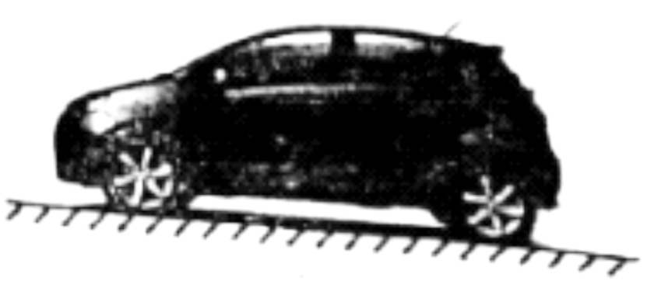
(1)观察汽车的外形，当汽车高速行驶时对地面的压力________(选填“大于”“等于”或“小于”)静止时对地面的压力．
(2)汽车全程的运动速度是多少？汽车到达目的地牵引力所做的功是多少？
(3)通过计算说明该汽车在行驶途中是否需要加油？
(4)中途在服务区休息时，小明发现服务区的宣传海报上写有“大力推广电动汽车，百公里能耗仅相当于耗油3.5 kg”，请计算若该汽车为电动汽车，能量的利用率是多少？(计算结果保留1位小数)根据上述计算结果，请你简述推广电动汽车的优点．(写出一点即可)

实战演练
基础训练
1.(2021西安交大附中七模)(8分)位于西安的中国国际丝路中心大厦正在如火如荼地建设中，大厦建成后将成为西北第一高楼. 筏板浇筑工程是大厦项目建设过程的重要里程碑，浇筑采用溜管法混凝土浇筑技术，浇筑速度创下国内混凝土浇筑最快纪录，如图所示是一辆为大厦运输混凝土的搅拌车，它使用柴油提供动力．已知柴油的热值q＝4.0×10⁷ J/kg，求：

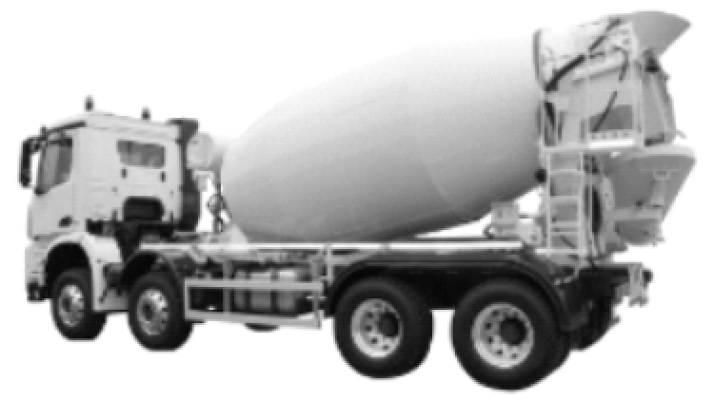
(1)搅拌车下方有多个宽大的轮子是为了____________________．
(2)某路段进行区间测速，限定车辆时速为60 km/h，该车通过第一个监控点的时间是10：30，通过第二个监控点的时间是11：20，已知两监控点相距40 km，请通过计算说明该车是否超速行驶．
(3)若满载的搅拌车以54 km/h的速度在水平路面上匀速直线行驶10 km，发动机的输出功率为150 kW，共消耗燃油6.25 kg. 求搅拌车发动机的效率．

2．为了加快城市生态文明建设，某市广泛使用太阳能亮化照明．如图是道路上安装的太阳能照明系统，它的照明灯采用“24 V 60 W”的超高亮LED灯具．该系统白天通过太阳能电池板发电并储存于蓄电池中．
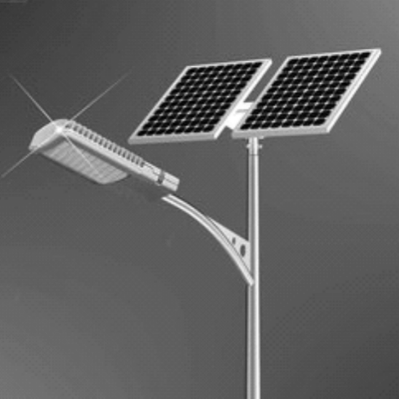
- 该系统白天工作时的能量转化过程是：_________________．若该地区太阳光照射到地面的辐射功率为
800 W/m²，太阳能电池板的光电转化效率为10%，则需要为此款太阳能路灯配置多大面积的太阳能电池板？
(2)该太阳能路灯正常发光时的电流有多大？
(3)若某路段共安装100盏这种规格的路灯，按每天发光10 h计算，假设该路段一个月(30天)消耗的电能由热电厂提供，若发电效率为40%，可节约多少标准煤？(q_{煤}＝3.0×10⁷ J/kg)

拔高训练
3.混合动力汽车由一台内燃机和一台电动机组成，汽车起动时，内燃机并不工作，动力电池通过驱动电机向车轮输送能量；当高速行驶或动力电池储存电能过低时，内燃机启动，既可以向车轮输送能量，又可以同时给动力电池充电．电池相关参数如下表．某次汽车在平直公路上匀速行驶100 km用时1 h，所受的阻力为1.656×10³ N，此过程中仅由内燃机只向汽车提供动力，消耗了16 L汽油．
(汽油密度为ρ_{汽油}＝0.72×10³ kg/m³，热值q＝4.6×10⁷ J/kg)
电池容量 | 44 kW·h
充电电压 | 220 V
充电电流 | 20 A
试问：
(1)内燃机的________冲程提供车辆前进的机械能，电动机的工作原理是_____________________________．
(2)该混合动力汽车蓄电池将电能耗尽后，再次充满电至少需要多长时间？
(3)汽车牵引力做功的功率．
(4)汽车内燃机的效率．

4.（2021陕西）暑假期间，小明和家人自驾去秦始皇兵马俑博物馆参观．
(1)全家人上车后，汽车对水平地面的压强比空载时________．
(2)若该车在某段水平路面上匀速行驶10 min，牵引力做功4.8×10⁷ J，此过程中牵引力的功率是多大？
(3)到达目的地，他们将车停放在露天停车场后进入博物馆参观．参观完毕准备返回时，打开车门发现车内温度特别高，无法立刻进入．回家后小明想探究太阳暴晒对车内空气温度的影响，他回想起曾经看过的一档科普电视节目做过的实验，实验测得太阳暴晒下，3～5 min车内温度就能达到40～50 ℃.通过回看该节目，他获取了一组有关太阳辐射和小汽车的数据：夏天正午时，某城市地表上每秒每平方米获得的太阳辐射能量约500 J，其中能使物体吸热升温的主要是红外辐射，其能量约占太阳辐射能量的一半．小汽车的有效吸热面积约为8 m²，车内空气体积约为2 m³ ，车内空气吸热效率约为50%.
①小明根据节目所给数据，计算出了理论上一定时间内车内空气升高的温度，并通过查阅资料了解到车内空气升温受车辆散热、空气流通等诸多因素影响，综合分析得出节目实测结果是可信的．请你写出理论上
1 min车内空气升高温度的计算过程. [ρ_{空气}＝1.3 kg/m³，c_{空气}＝1.0×10³ J/(kg·℃)，结果保留一位小数]
②若汽车不可避免地在太阳暴晒下停放较长时间，请你写出一条缓解车内气温快速上升的措施：____________________________________________________________________________________________
________________________________________________________________________.

5.(选自《万唯中考2022压轴题》)如图所示，某型号家用洗碗机的工作过程是：先打开进水阀使水箱内进水，再通过电加热管将水箱内的水加热至设定温度，然后电动机带动水泵将水箱中的热水抽出，通过喷水管冲洗．洗碗机内的餐具其部分参数如下表所示，已知该洗碗机一次标准洗涤程序的耗水量是9 kg，耗电量是0.8 kW·h，所需时间是130 min.
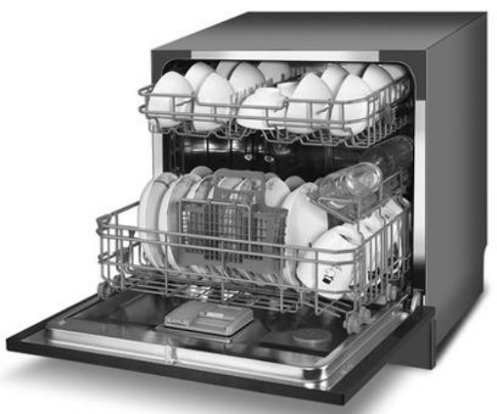
额定电压 | 频率 | 电加热管功率 | 设定水温
220 V | 50 Hz | 1 400 W | 80 ℃
(1)若某次标准洗涤时进水阀中水温为20 ℃，30 min后即加热到设定的水温，则水箱中水吸收的热量是多少？电加热管的加热效率是多少？
(2)若(1)中水吸收的热量由热值为4×10⁷ J/m³的天然气燃烧提供，则至少需要多少天然气？(不考虑能量损耗)
(3)试通过计算说明洗碗机内的电动机功率大约是多少？

6.化石能源的逐渐枯竭以及使用时所带来的环境污染问题引起人类社会的共同关注，因此开发和利用新能源成为各个国家的共同课题．如图为全球最大太阳能飞机“阳光动力2号”，巡航速度最高可达到200 km/h，机身总重2.3 t，机翼上装有270 m²的太阳能电池板，可将20%的太阳能转化为电能．这些电能除了可以为飞机白天飞行提供能源外，还可以在白天给600 kg的锂电池充电，以满足夜间飞行的能源需求．电池充满电时能量密度为0.25(kW·h)/kg.(g取10 N/kg)
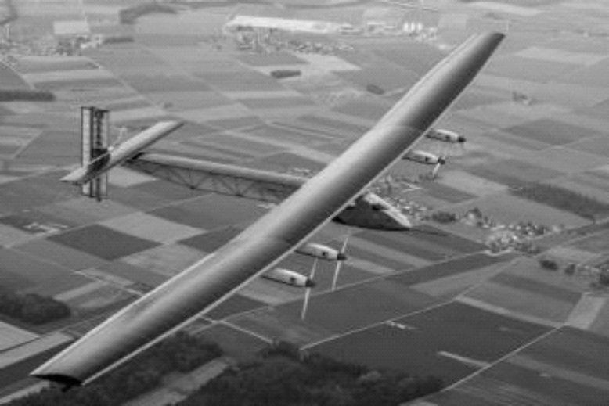
(1)若飞机停在机场时与地面总接触面积为400 cm²，则飞机对地面的压强是多少？
(2)如果白天有效接收太阳能辐射的时间为10 h，太阳每平方辐射功率为3×10⁶ J/(h·m²)，那么10 h可为飞机提供多少电能？
(3)假设太阳辐射10 h提供的能量全部由焦炭提供，那么需要完全燃烧焦炭多少千克？(q_{焦炭}＝3.0×10⁷ J/kg)
(4)飞机夜间以最大巡航速度能水平飞行4.5 h，飞行的路程是多少？
(5)电池充满电后有50%的电能用来克服阻力做功，那飞机受到的平均阻力是多少？

拓展提升
7. 太阳能汽车利用太阳能来驱动，实现了零排放，减少了对环境的污染．太阳能汽车的工作原理是利用太阳能电池将接收到的太阳能转化为电能，再利用电动机来驱动汽车．某辆太阳能汽车接收太阳光能的面板面积S＝8 m²，正对太阳时产生U＝200 V的电压，并对整车提供最大为75 A的电流，汽车最大可获得12 kW的机械功率．太阳光照射到地面上1 m²面积上的辐射功率P₀＝6 250 W.
(1)太阳能转化为其他形式的能的方式有很多，除了光电转换外，还有________(写出一种能量转化形式)，列举相应的一个应用实例：________________．
(2)求太阳能电池将太阳能转化为电能的效率；
(3)当太阳能汽车以最大机械功率行驶，其运动时速度为20 m/s时，蓄电池充足一次电可以行驶160 km，求牵引力对汽车做的功；
(4)如果汽车行驶160 km的能量由燃烧汽油获得，汽油机的效率为30%，求需要消耗汽油的质量．(假设汽油完全燃烧，汽油的热值q＝4.6×10⁷ J/kg)

